Car-System
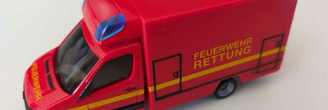
Zur Steuerung unseres Car-Systems nutzen wir derzeit OpenCar von Fichtelbahn.
- OpenCar Decoder Version 5
- CV-Werte Car Decoder V5
- OpenCar Decoder "Trailer" V5
- Heckrücklichtträger
- Akkus und Ladegerät
- Die RF-Basis V2.0
- Bauteile für OpenCar
- Car-Ideen
- Steuerung mit +Street von TrainController
- Akkuladegerät an Automatik anschließen, z.B. an +Street

